Швейное дело
6 класс
Тема: Выполнение надсечек на вогнутых внутрь участках.

Чтобы панамка выглядела аккуратно в готовом виде, обязательно сделать надсечки на вогнутых внутрь участках, как показано на этом фото.
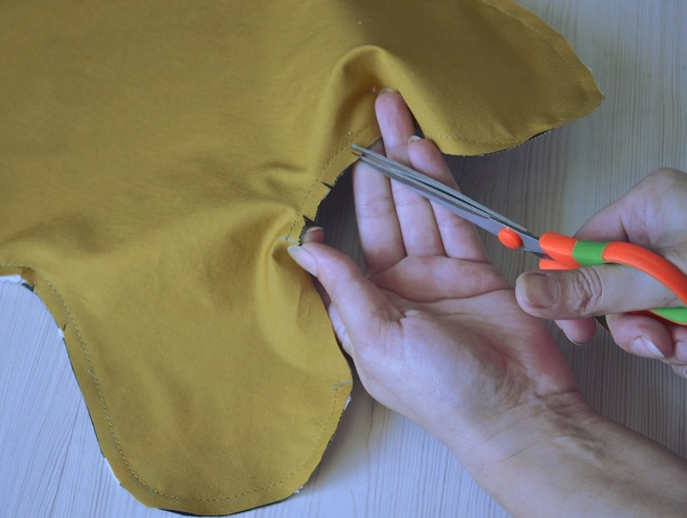
Надсечки необходимо делать осторожно, чтобы не разрезать нитку шва.
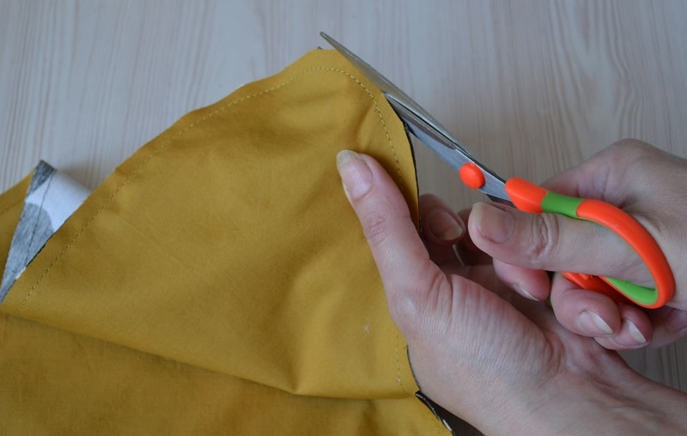
Выпуклые участки, наоборот, нужно срезать.
Вопросы
- На вогнутых или выпуклых участках делают надсечки?
- Для чего нужно делать надсечки?
- Почему надсечки нужно делать аккуратно?
- Что делают с выпуклыми участками панамы?

